Manual de Sistema

Facultad De Ingeniería, Universidad De Cuenca

BASE DE DATOS II

Ing. Villie Morocho

Freddy L. Abad L., David E. Santos L.

{freddy.abadl, [david.santos}@ucuenca.edu.ec](mailto:david.santos%7d@ucuenca.edu.ec)

1. Introducción

El presente documento tiene como propósito presentar el Manual de Sistema del módulo de Compras Públicas del proyecto de implementación de un Sistema de Gestión Unificado del Consultorio Odontológico de la Universidad de Cuenca. Se presentan las tecnologías usadas, las versiones, así como el modelo conceptual, el esquema de base de datos, y formas de acceso.

Este módulo fue desarrollado como parte de la materia Base de Datos II, periodo marzo-julio 2019.

1. Modelo Conceptual

La solicitud para realizar una compra de insumos, la realiza el/la asistente dental. Esta persona se encuentra validada dentro del módulo de personal, en donde se encuentra registrada. Cuando inicia el proceso de una nueva solicitud, lista los ítems a requerir, en donde especifica la cantidad requerida. Luego, los ítems requeridos son enviados mediante un archivo .pdf a los diferentes proveedores autorizados, de modo que estos puedan responder mediante una proforma.

Al recibir las proformas solicitadas, el personal indicado puede ingresarlas al sistema. Esto es para una asociación con los ítems en pasos posteriores. En este ingreso se captura la información principal de la proforma como su id, sus valores finales, posibles, descuentos y fechas.

Posteriormente, la solicitud con los ítems requeridos, junto con las proformas recibidas deben ser enviadas al Departamento Financiero, que es en donde se autorizará la compra de cada ítem según la proforma que según sus procesos sea la indicada. Hay que tener presente que una solicitud puede tener varias proformas aprobadas, cada proforma refiriéndose a un ítem específico.

Cuando la solicitud regresa del Departamento Financiero, el personal ingresa al sistema que ítem fue aprobado, según que proforma. De este modo se puede compartir al módulo de inventarios el precio de adquisición de los ítems para que ellos puedan calcular precios promedios de los ítems que poseen en stock.

El proceso detallado se refleja en el siguiente diagrama que consiste en el modelo conceptual de la solución a implementar.

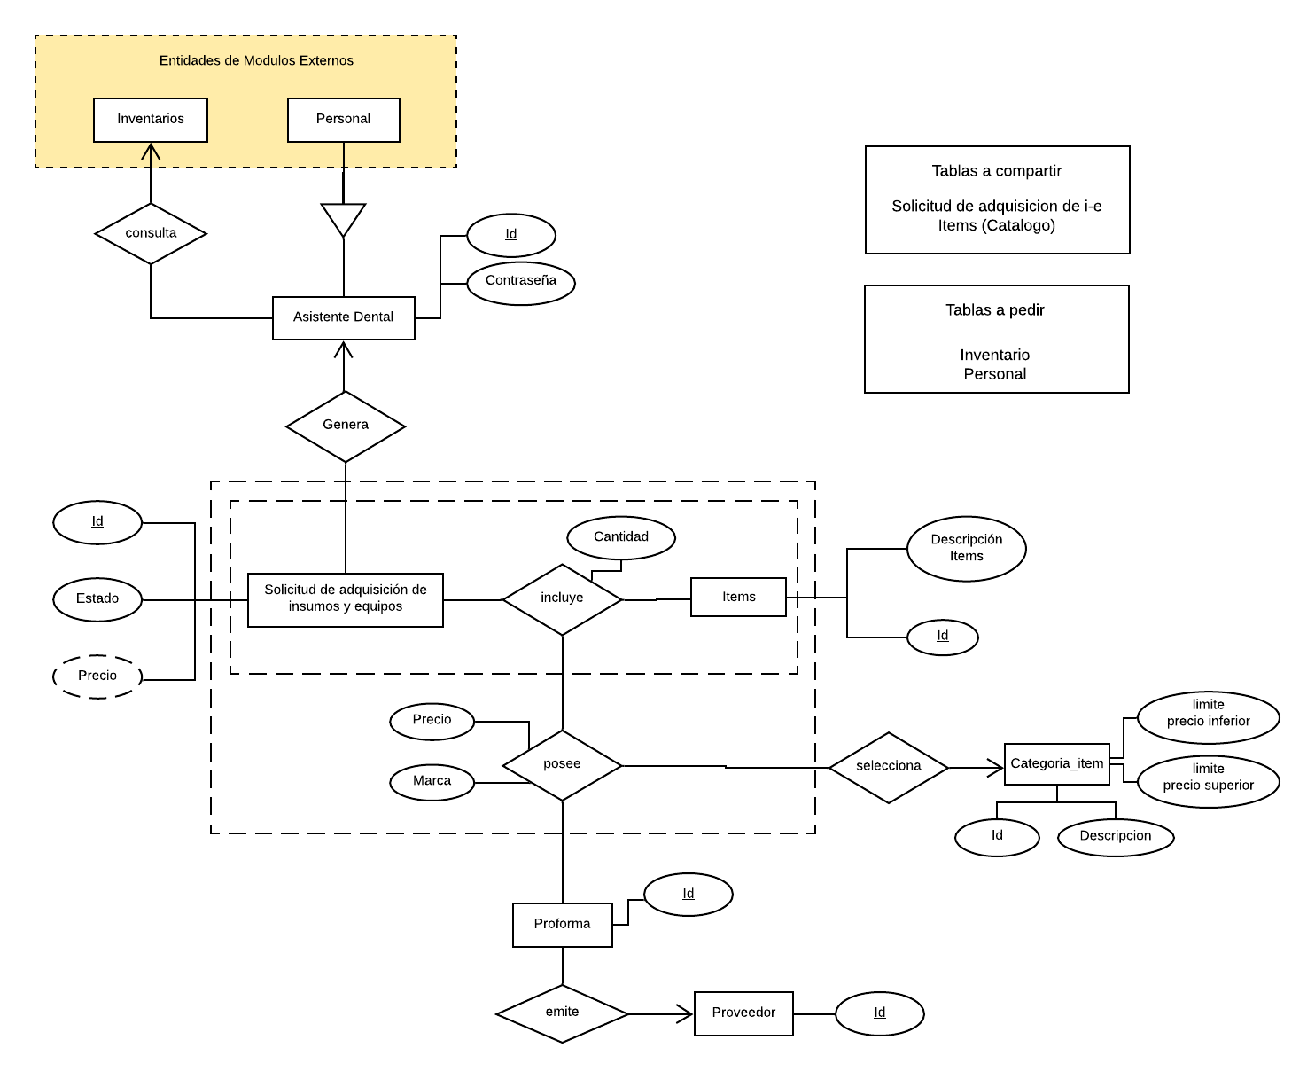

1. Esquema de la base de datos

A partir del modelo conceptual se generó el diagrama de entidad relación en donde se describen las entidades que participarán como tablas, junto con sus relaciones para identificar claves foráneas. Además, se describe la cardinalidad entre las entidades, de este modo se logró descomponer relaciones de muchos a muchos, a relaciones de uno a muchos.

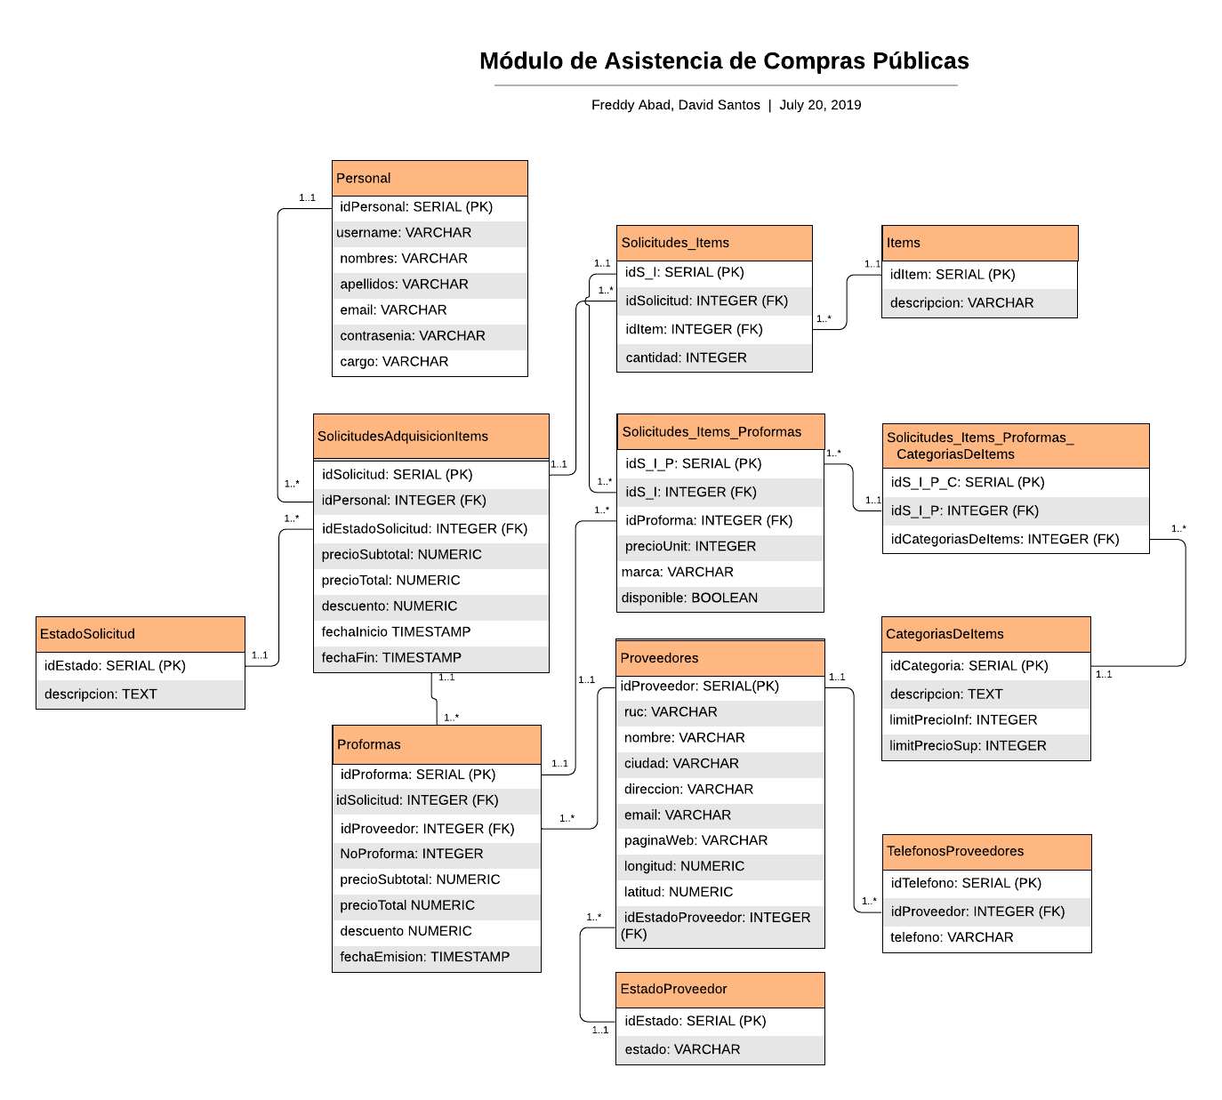

1. Tecnologías utilizadas

Clasificaremos las tecnologías utilizadas según el lado donde fueron implementadas:

* 1. Tecnologías del lado del cliente

Para la implementación de las vistas se utilizó el lenguaje HTML 5, junto con CSS 3 para dar estilo a la página. Dentro de esta implementación se utilizó el framework de Bootstrap, logrando que el diseño sea *responsive* ante variedad de tamaños de pantallas.

Además, se utilizó JavaScript para realizar ciertas funcionalidades como la de validar datos, enviar ítems de un listado a otro, y buscar ítems dentro de tablas.

* 1. Tecnologías del lado del servidor

Para lo que consistió el backend se utilizó el framework Express para Node.js. Una de las limitaciones de JavaScript consistía en ser un lenguaje dedicado solo al lado del cliente. Con la aparición de Node.js, se pudo implementar funcionalidades para el servidor con JavaScript. Node.js consiste en un entorno de tiempo de ejecución de JavaScript del lado del servidor que también permite que JavaScript se ejecute en el lado del servidor.

Para hacer las tareas de los desarrolladores aún más convenientes, se han creado varios marcos de JavaScript para acortar drásticamente los códigos y disminuir los tiempos de codificación. Uno de estos marcos es Express.js.

Express es un framework para el desarrollo de aplicaciones web que se encuentra elaborado para ser fácil de utilizar y flexible, proveyendo características robustas para el desarrollo de aplicaciones web. Con gran cantidad de métodos y sistemas middleware, posee gran facilidad para crear APIs. La capa de Express provee de funcionalidades sin obstruir las características de Node.js.

Finalmente, para el almacenamiento de los datos se utilizó una base de datos relacional de código abierto: PostgreSQL.

1. Consideraciones finales

Una gran mejora que se puede realizar al sistema a futuro es la implementación de un formato estándar para que los proveedores respondan con los requerimientos de cotizaciones. De este modo, el paso de ingreso de proformas queda completamente automatizado, reduciendo tiempos y errores.